URAL MUSIC NIGHT

В ночь с 29 на 30 июня 2018 года, в разгар Чемпионата мира по футболу, в Екатеринбурге пройдет очередной ежегодный музыкальный фестиваль Ural Music Night. Станьте частью уникального проекта, аналогов которого нет во всем мире!

Екатеринбург (Свердловск) еще с советских времен был сосредоточением и отправной точкой таких музыкальных мастодонтов, как "Наутилус Помпилиус" и Вячеслав Бутусов, "Урфин Джус" и Александр Пантыкин, "Агата Кристи" и братья Самойловы, "Чайф", "Смысловые Галлюцинации" и другие.

Мы предлагаем не только ощутить музыкальный экстаз длинною в целую ночь, но и познакомиться со столицей Урала, ее историческим и современным лицом.

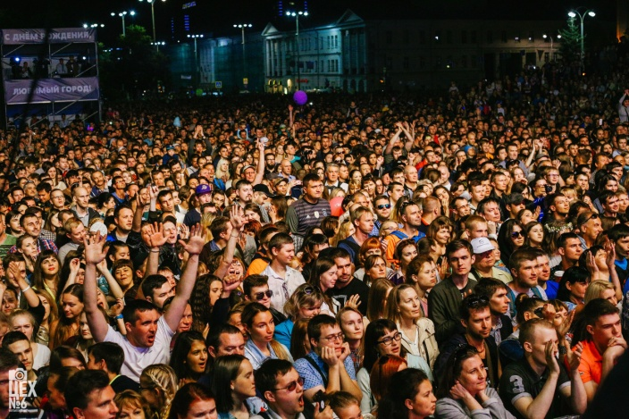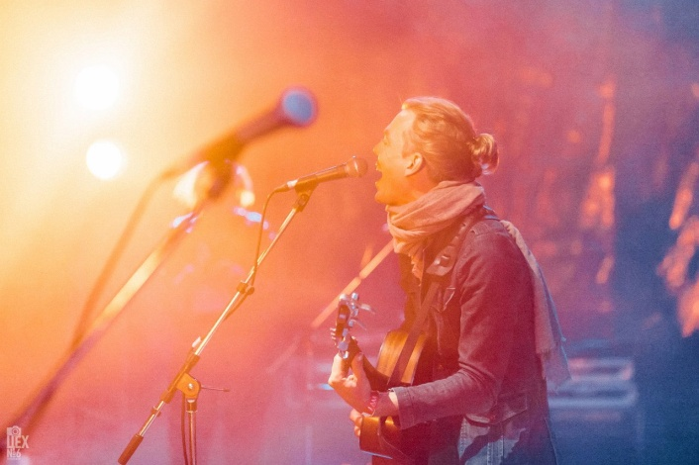

Программа тура на 2 ночи

Дата заезда: 29.06.18
Продолжительность: 2 ночи

! Внимание: в стоимость тура входят две экскурсии на выбор из трех
(1 экскурсия - 29.06, вторая - 30.06).

День 1
Екатеринбург

14:00 - 16:30 или 16:30 - 19:00
автобусная экскурсия по Уралмашу.

Район Екатеринбурга, который славится не только одним из мощнейших заводов в истории тяжелого машиностроения, но и криминальным постсоветским прошлым, отголоски которого доносились до разных концов страны.

Вы посетите 10 знаковых мест на карте Уралмаша. В центре внимания пассажиров окажутся не привычные объекты культурного наследия и объективный рассказ о них, а частные истории жителей района, связанные с памятниками архитектуры, улицами и дворами. Делая остановки на основных точках, экскурсанты познакомятся с памятниками конструктивизма снаружи и изнутри. Одним из них станет легендарная водонапорная "Белая башня".

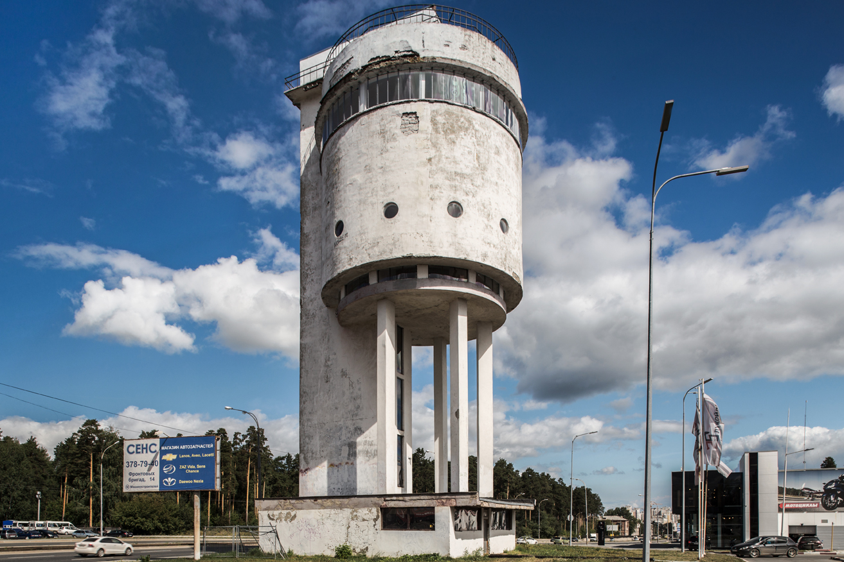

Путешествие по Уралмашу - это не только интересная форма подачи материала, но и новый взгляд на укоренившуюся в сознании горожан "криминальную" историю.

15:00 - 18:00
Экскурсия «Свердловск эпохи Конструктивизма. История города и городской среды».

Архитекторы Свердловска верили в светлое будущее и строили утопический город на месте старорежимного Екатеринбурга. Гости города своими глазами увидят как осколки этой утопии до сих пор формируют современную городскую среду. Во время экскурсии вы познакомитесь с историей и особенностями единственного архитектурного стиля, который Россия экспортировала, а не заимствовала с Запада.

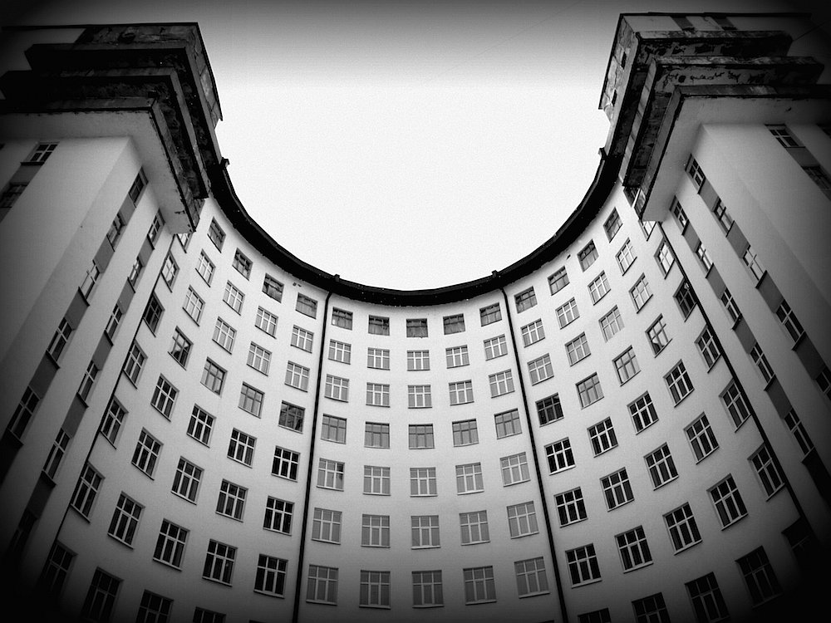

18:00
Старт Ural Music Night. Выберете свой маршрут и отправляйтесь в музыкальное путешествие по площадкам фестиваля, расположенным в шаговой доступности друг от друга в центре города. Окончание фестиваля в 4 утра под песню, исполненную хедлайнерами фестиваля, "Луч солнца золотого..."

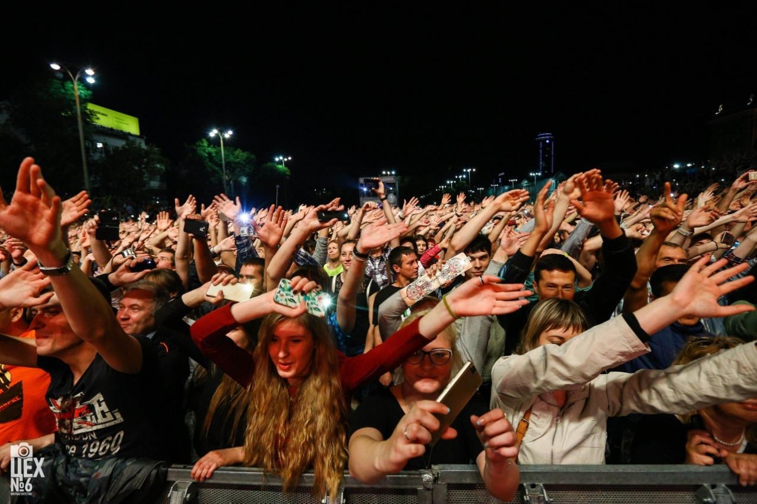

День 2
Екатеринбург + Заречный

12:00 - 14:30 или 14:30 - 17:00
автобусная экскурсия по Уралмашу

14:00 - 19:00 или 15:00 - 20:00
экскурсия и дегустация на крафтовой пивоварне Jaws Brewery, известной также как "Атомная Прачечная". Местное пиво знаменито сегодня по всей России и считается классикой крафтового пивоварения. Пивоварня открылась в 2008 году в реконструированном здании старой советской прачечной в городе Заречный, неподалеку также находится одна из крупнейших в России атомных электростанций - Белоярская АЭС, что и дало название самому "ядерному" сорту крафтового пива от пивоварни Jaws - "Атомная Прачечная".

